КУРСОВИЙ ПРОЄКТ

КП 121.221.010 ПЗ

ЛАВРЕНКА ОЛЕКСАНДРА ОЛЕКСАНДРОВИЧА

2025

ОЛЕКСАНДРІЙСЬКИЙ ПОЛІТЕХНІЧНИЙ ФАХОВИЙ КОЛЕДЖ

Циклова комісія комп’ютерних дисциплін

КУРСОВИЙ ПРОЄКТ

з дисципліни «Основи програмної інженерії»
на тему «Автоматизована інформаційна система
машинобудівного цеху»

Виконав

здобувач освіти IV курсу, групи ПЗ-221

освітньо-професійної програми

«Інженерія програмного забезпечення»

Олександр ЛАВРЕНКО

(ім’я прізвище )

Керівник Кудінович Д. С.

(прізвище та ініциали викладача)

Оцінка

Члени комісії:

___________ Тетяна МАЦАК

(підпис) (ім’я прізвище)

___________ Дмитро КУДІНОВИЧ

(підпис) (ім’я прізвище)

___________ Юлія ТРОЩІЙ

(підпис) (ім’я прізвище)

м.Олександрія

2025 р.

ОЛЕКСАНДРІЙСЬКИЙ ПОЛІТЕХНІЧНИЙ ФАХОВИЙ КОЛЕДЖ

Дисципліна Основи програмної інженерії

Освітньо-професійна програма Інженерія програмного забезпечення

Курс ІV Група ПЗ-221 Семестр VII

Завдання

на курсовий проєкт здобувача освіти

ЛАВРЕНКА ОЛЕКСАНДРА ОЛЕКСАНДРОВИЧА

(прізвище, ім’я та по батькові)

1. Тема проєкту: Автоматизована інформаційна система машинобудівного цеху____________

_ затверджено наказом коледжу № _88ar_ від « 11 » ___вересня___ 2025__________________

2. Строк здачі здобувачем освіти закінченого проєкту _________________________________

3. Вихідні дані до проєкту:

Вихідною інформацією буде сформована база даних, яка відображає актуальний стан виробництва, а також результати її обробки програмою

4. Зміст пояснювальної записки (перелік питань, які підлягають розробці)

ВСТУП

1 ЗАГАЛЬНА ЧАСТИНА
  - Постановка задачі
  - Інфологічна модель задачі
  - Даталогічна модель задачі
  - Система програмування

2 СПЕЦІАЛЬНА ЧАСТИНА

2.1. Застосування мови UML до проєктування інформаційної системи.

2.2. Програма задачі та її опис.

2.3. Тестування та відлагодження програми.

2.4. Робота з програмою.

ВИСНОВКИ

ПЕРЕЛІК ВИКОРИСТАНИХ ДЖЕРЕЛ

Дата видачі завдання "_11_" ____вересня_______ 2025 р.

Дата закінчення роботи "__12__" _____грудня_____ 2025 р.

Голова циклової комісії __________________________ Тетяна МАЦАК

КАЛЕНДАРНИЙ ПЛАН

№  з/п | Назва етапів курсового проєкту | Строк виконання етапів проєкту | Примітка
1 | Знайомство з умовою завдання, створення | 11.09 – 15.09 | Виконано
 | календарного плану виконання етапів проєкту
2 | Аналіз предметної області поставленої задачі, | 16.09 – 13.10 | Виконано
 | розробка постановки задачі, вимоги до програми
3 | Створення та оптимізація інфологічної моделі | 14.10 – 27.10 | Виконано
 | задачі, схеми зв’язків між атрибутами відношень.
 | UML – діаграма.
4 | Проєктування та створення структури баз даних | 28.10 – 10.11 | Виконано
5 | Створення проєкту, розробка структури форм, | 11.11 – 18.11 | Виконано
 | допоміжних елементів
6 | Виконання тестування та відлагодження програми, | 19.11 – 25.11 | Виконано
 | аналіз правильності роботи та повноти виконання
 | вимог
7 | Оформлення пояснювальної записки до курсового | 26.11 -08.12 | Виконано
 | проєкту
8 | Перевірка на плагіат | 09.12 – 11.12 | Виконано
9 | Захист курсового проєкту | 12.12 – 17.12 | Виконано

Перевірка на плагіат
Прізвище, ініціали керівника | Використане програмне забезпечення | Строк подання проєкту на перевірку | Результат перевірки  (унікальність %) | Підпис, дата
Кудінович Д.С. | StrikePlagiarism.com

Керівник ______________________________ ____Дмитро КУДІНОВИЧ _____

(підпис) (ім'я, ПРІЗВИЩЕ)

Здобувач освіти _________________________

(підпис)

ЗМІСТ
ВСТУП
1 ЗАГАЛЬНА ЧАСТИНА
1.1 Постановка задачі
1.2 Інфологічна модель задачі
1.3 Даталогічна модель задачі
1.4 Система програмування
2 СПЕЦІАЛЬНА ЧАСТИНА
2.1 Застосування мови UML до проєктування інформаційної системи
2.2 Програма задачі та її опис
2.3 Тестування та відлагодження програми
2.4 Робота з програмою
ВИСНОВКИ
ПЕРЕЛІК ВИКОРИСТАНИХ ДЖЕРЕЛ

ВСТУП
Сучасне машинобудівне виробництво характеризується високою складністю технологічних процесів, великою номенклатурою виробів та значними обсягами інформації про матеріали, деталі, операції та готову продукцію. У цих умовах ефективне управління виробничими процесами неможливе без впровадження автоматизованих інформаційних систем (АІС), які забезпечують оперативний доступ до даних, контроль за виконанням операцій та формування аналітичної звітності [1, 2].
Актуальність теми. Традиційні методи обліку виробничої інформації на папері або у розрізнених електронних таблицях є неефективними через низьку швидкість обробки даних, високу ймовірність помилок та складність консолідації інформації з різних джерел. Сучасний машинобудівний цех потребує інтегрованої системи, яка забезпечує централізоване зберігання даних про напівфабрикати, деталі, складальні одиниці та готові вироби, а також дозволяє відстежувати технологічні операції, контролювати витрати матеріалів та формувати виробничі замовлення [3].
Невід'ємною складовою АІС машинобудівного цеху є функціонал управління складською логістикою та виробничим плануванням. Система повинна забезпечувати можливість швидкого пошуку необхідних компонентів за різними критеріями, контролю залишків на складі, формування специфікацій виробів та розрахунку вартості продукції з урахуванням актуальних цін на матеріали та комплектуючі [4].
Основою функціонування сучасних виробничих інформаційних систем є реляційні системи керування базами даних (СУБД). Реляційна модель даних забезпечує структурованість інформації, підтримку цілісності даних через зовнішні ключі та гнучкість у виконанні складних запитів. Для машинобудівного виробництва важливим є підтримка ієрархічних структур даних (специфікації виробів) та можливість відстеження технологічних ланцюжків від матеріалу до готового продукту [5].
Для реалізації серверної частини інформаційної системи доцільно використовувати сучасні технології веб-розробки. Express.js - це мінімалістичний та гнучкий фреймворк для Node.js, який забезпечує створення високопродуктивних API-серверів. Його переваги включають швидкодію, широку екосистему бібліотек та можливість масштабування. Використання TypeScript додатково підвищує надійність коду завдяки статичній типізації [6].
Для створення клієнтської частини системи обрано фреймворк Next.js - сучасне рішення для розробки React-додатків з підтримкою серверного рендерингу та статичної генерації сторінок. Next.js забезпечує високу швидкість завантаження інтерфейсу, оптимізацію SEO та зручність розробки завдяки вбудованій маршрутизації та підтримці TypeScript. Для управління станом додатку використовується Redux Toolkit, а для стилізації - Material-UI та Tailwind CSS [7].
Метою курсового проєкту є розроблення автоматизованої інформаційної системи машинобудівного цеху, яка передбачає реалізацію режимів введення, накопичення, редагування та видалення інформації про матеріали, напівфабрикати, деталі та готову продукцію, а також забезпечення гнучкого пошуку, управління складом та формування виробничих специфікацій.
Об'єктом дослідження є процес автоматизованої обробки виробничої інформації машинобудівного цеху.
Предметом дослідження є методи та інструментальні засоби створення прикладного програмного забезпечення для управління виробничими даними з використанням веб-технологій та реляційних баз даних.

1 ЗАГАЛЬНА ЧАСТИНА

1.1 Постановка задачі

Темою даного курсового проєкту є розробка автоматизованої інформаційної системи «Машинобудівний цех». Ця тема відноситься до сфери автоматизації виробничих процесів, управління виробничими ресурсами та технологічного планування в машинобудуванні.
Проєктування автоматизованих інформаційних систем починається з опису предметної області, яка визначає об'єкти, їх властивості та відношення. Предметною областю даного проєкту є сукупність інформації про виробничі процеси машинобудівного цеху, включаючи дані про матеріали, напівфабрикати, деталі, покриття, операції та готову продукцію.
Об'єктами предметної області, інформацію про яких треба зберігати, є:
- матеріальні шаблони (material_templates) - типи вихідних матеріалів (листовий метал, профільний прокат, заготовки), їх параметри та вартість;
- матеріали (materials) - конкретні партії матеріалів на складі з зазначенням кількості та локації зберігання;
- шаблони напівфабрикатів (prepart_templates) - типові конструктивні елементи, що виготовляються з матеріалів (балки, рами, кронштейни);
- напівфабрикати (preparts) - виготовлені напівфабрикати, готові до подальшої обробки;
- шаблони деталей (part_templates) - конструкторська документація на деталі з зазначенням матеріалів та операцій;
- деталі (parts) - виготовлені деталі після проведення технологічних операцій;
- покриття (coatings) - захисні та декоративні покриття (фарбування, цинкування, порошкове напилення);
- шаблони виробів (product_templates) - конструкторська документація на готову продукцію зі специфікацією складових частин;
- вироби (products) - готова продукція, що складається з деталей та напівфабрикатів;
- операції (operations) - технологічні операції обробки (зварювання, різання, свердління, шліфування);
- альбоми (albums) - групування виробів за проєктами або замовленнями.
Основною метою створення системи є автоматизація процесів управління виробництвом, включаючи облік матеріалів та комплектуючих, планування виробничих процесів, контроль виконання операцій та формування звітності. Автоматизована інформаційна система повинна замінити паперові журнали обліку та розрізнені електронні документи, надаючи єдиний інтерфейс для роботи з виробничими даними.
Для реалізації поставленої мети необхідно вирішити задачу створення бази даних та веб-додатку, що забезпечує виконання наступних функцій:
- ведення довідників матеріалів, покриттів, операцій та локацій складу;
- управління шаблонами напівфабрикатів, деталей та виробів;
- облік фактичних залишків матеріалів, напівфабрикатів та деталей на складі;
- формування виробничих специфікацій (BOM - Bill of Materials) для виробів;
- відстеження технологічних операцій для кожної деталі;
- розрахунок вартості виробів на основі цін матеріалів та трудомісткості операцій;
- формування звітності про стан складу та виробничі показники;
- багаторівневу систему доступу з авторизацією користувачів.
Вхідна інформація - це та інформація, яка відома ще до виконання поставленої задачі. До вхідної інформації у даному проєкті відносяться:
- довідник типів матеріалів та їх характеристик (габарити, вага, ціна);
- перелік стандартних технологічних операцій машинобудівного виробництва;
- класифікатор типів покриттів та їх вартості;
- структура складських приміщень з адресацією локацій зберігання;
- конструкторська документація на типові вироби та деталі;
- дані про користувачів системи та їх ролі (адміністратор, майстер, кладовщик).
Вихідною інформацією буде сформована база даних, яка відображає актуальний стан виробництва, а також результати її обробки програмою, а саме:
    - структуровані списки матеріалів, деталей та виробів з можливістю фільтрації та сортування;
    - карточки виробів зі специфікацією складових частин та розрахунком вартості;
    - звіти про залишки матеріалів на складі з можливістю експорту;
    - технологічні маршрути виробництва з переліком операцій для кожної деталі;
    - інформаційні панелі з візуалізацією виробничих показників;
    - журнал подій та історія змін виробничих даних.
Система повинна мати інтуїтивно зрозумілий веб-інтерфейс, реалізований з використанням сучасних технологій веб-розробки, та забезпечувати надійне зберігання даних з дотриманням цілісності та зв'язності інформації. Виконання цих умов дозволить створити ефективний інструмент для управління виробничими процесами машинобудівного цеху.

1.2 Інфологічна модель задачі

Відповідності між станом предметної області та представленням її в базі даних відображає інфологічна модель задачі. База даних - це деяка цільова модель предметної області, в якій відображаються лише ті факти про предметну область, які необхідні для функціонування автоматизованої системи.
Головною метою побудови інфологічної моделі є забезпечення найбільш природного для людини способу збору і подання тієї інформації, яку передбачається зберігати в базі даних. Для розробки системи «Машинобудівний цех» обрано реляційну модель даних, оскільки вона забезпечує чітку структурованість інформації, зручність підтримки цілісності даних та високу швидкість виконання складних запитів.
Відповідно до аналізу предметної області вирішуваної задачі, було виділено наступні типи сутностей:
Стержневі сутності (незалежні об'єкти):
- КОРИСТУВАЧ (USERS) - облікові записи користувачів системи з даними авторизації, ролями та персональною інформацією;
- РОЛЬ (ROLES) - довідник ролей користувачів системи (адміністратор, виробничий майстер, кладовщик);
- ЛОКАЦІЯ (LOCATIONS) - довідник складських приміщень та зон зберігання;
- АДРЕСА (ADDRESSES) - довідник фізичних адрес локацій.
- КОМПАНІЯ (COMPANIES) - довідник організацій-партнерів (постачальники, замовники);
- ПОКРИТТЯ (COATINGS) - довідник типів поверхневих покриттів з їх характеристиками та вартістю;
- ОПЕРАЦІЯ (OPERATIONS) - довідник технологічних операцій обробки;
- ШАБЛОН МАТЕРІАЛУ (MATERIAL_TEMPLATES) - типи матеріалів з базовими характеристиками та ціною;
- МАТЕРІАЛ (MATERIALS) - конкретні партії матеріалів на складі;
- ШАБЛОН НАПІВФАБРИКАТУ (PREPART_TEMPLATES) - конструкторські дані на типові напівфабрикати;
- НАПІВФАБРИКАТ (PREPARTS) - виготовлені напівфабрикати на складі;
- ШАБЛОН ДЕТАЛІ (PART_TEMPLATES) - конструкторська документація на деталi;
- ДЕТАЛЬ (PARTS) - виготовлені деталі на складі.
- СПЕЦИФІКАЦІЯ ВИРОБУ (PRODUCT_TEMPLATES) - склад виробу (BOM);
- ВИРІБ (PRODUCTS) - готова продукція;
- АЛЬБОМ (ALBUMS) - групування виробів за проєктами або замовленнями.
Асоціативні сутності (зв'язують об'єкти):
- ОПЕРАЦІЇ ШАБЛОНУ ДЕТАЛІ (PART_TEMPLATE_ OPERATIONS ) - технологічний маршрут виробництва деталі, що відображає зв'язок "багато-до-багатьох" (M:N) між шаблонами деталей та операціями. Містить атрибут "крок" для визначення послідовності виконання операцій.
Між виділеними сутностями встановлено наступні зв'язки:
- РОЛЬ - Користувач має зв'язок типу "один-до-багатьох" (1:N). Одна роль може бути призначена багатьом користувачам, але користувач має лише одну роль;
- ЛОКАЦІЯ - Користувач має зв'язок типу "один-до-багатьох" (1:N). Один користувач може бути закріплений за однією основною локацією;
- ЛОКАЦІЯ - Матеріал має зв'язок типу "один-до-багатьох" (1:N). Матеріали зберігаються в конкретних локаціях;
- ЛОКАЦІЯ - Напівфабрикат має зв'язок типу "один-до-багатьох" (1:N). Напівфабрикати зберігаються в конкретних локаціях;
- ЛОКАЦІЯ - Деталь має зв'язок типу "один-до-багатьох" (1:N). Деталі зберігаються в конкретних локаціях.
- ЛОКАЦІЯ - Виріб має зв'язок типу "один-до-багатьох" (1:N). Готова продукція зберігається в конкретних локаціях.
- АДРЕСА - Локація має зв'язок типу "один-до-багатьох" (1:N). За однією адресою може бути декілька локацій (наприклад, різні цехи на одному підприємстві).
- КОМПАНІЯ - Адреса має зв'язок типу "один-до-багатьох" (1:N). Компанія може мати декілька адрес.
- ШАБЛОН МАТЕРІАЛУ - Шаблон Напівфабрикату має зв'язок типу "один-до-багатьох" (1:N). З одного типу матеріалу можна виготовити різні напівфабрикати.
- ШАБЛОН МАТЕРІАЛУ - Матеріал має зв'язок типу "один-до-багатьох" (1:N). Один тип матеріалу може мати декілька партій на складі.
- ШАБЛОН НАПІВФАБРИКАТУ - Напівфабрикат має зв'язок типу "один-до-багатьох" (1:N). За одним шаблоном можна виготовити багато екземплярів.
- ШАБЛОН ДЕТАЛІ - Деталь має зв'язок типу "один-до-багатьох" (1:N). За одним конструкторським документом виготовляється багато деталей.
- ШАБЛОН ДЕТАЛІ - Напівфабрикат має зв'язок типу "багато-до-багатьох" (M:N). Для виготовлення деталі може знадобитися декілька напівфабрикатів, і один напівфабрикат може використовуватися в різних деталях.
- ПОКРИТТЯ - Деталь має зв'язок типу "один-до-багатьох" (1:N). До деталі може бути застосоване одне основне покриття.
- ШАБЛОН ДЕТАЛІ - Операція має зв'язок "багато-до-багатьох" (M:N), реалізований через таблицю PART_TEMPLATE_OPERATIONS з атрибутом "крок" для визначення послідовності.
- ШАБЛОН ВИРОБУ - Деталь має зв'язок "багато-до-багатьох" (M:N) через специфікацію (BOM). Виріб складається з багатьох деталей, деталь може входити до складу різних виробів.
- ШАБЛОН ВИРОБУ - Виріб має зв'язок типу "один-до-багатьох" (1:N). За одним шаблоном виготовляється багато екземплярів виробів.
- АЛЬБОМ - Виріб має зв'язок типу "один-до-багатьох" (1:N). Один альбом (проєкт) може містити багато виробів.
Для забезпечення коректності та компактності бази даних було проведено нормалізацію відношень.
Графічна структура сутностей і зв’язків між ними зображена на рисунку 1.1.
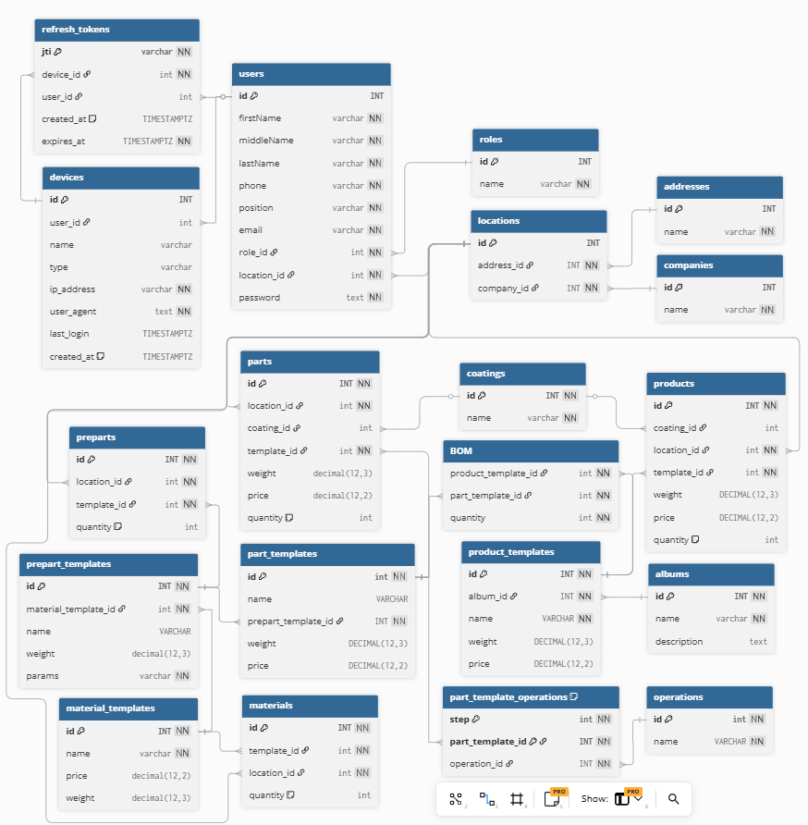
Рисунок 1.1 - ER-діаграма бази даних

Розроблена інфологічна модель повністю покриває вимоги до зберігання інформації про виробничі процеси машинобудівного цеху та є основою для побудови фізичної моделі даних у системі управління базами даних PostgreSQL.

1.3 Даталогічна модель задачі

Проаналізувавши інфологічну модель задачі, приймаємо рішення про створення реляційної моделі даних. Реляційна модель представляє базу даних як набір взаємопов'язаних двовимірних таблиць-відношень. Це найбільш поширений тип моделей для сучасних систем управління базами даних (СУБД), таких як PostgreSQL, яка обрана для реалізації даного проєкту.
На основі нормалізованих відношень, визначених у попередньому розділі, було спроєктовано структуру таблиць бази даних. Для кожної таблиці визначено імена полів, їх типи даних, розмірність та призначення. Також для кожної таблиці визначено первинний ключ (Primary Key - PK) для унікальної ідентифікації записів та зовнішні ключі (Foreign Key - FK) для організації зв'язків між таблицями.
Структура бази даних складається з 19 таблиць.
Детальний опис структури кожної таблиці наведено на таблицях 1.1-1.20.

Таблиця 1.1 - Користувачі (users)
Ім'я поля | Тип | Довжина | Пояснення
id | SERIAL | INT | Ключове поле, первинний ключ (PK). Унікальний ідентифікатор користувача.
firstName | VARCHAR | NN | Ім'я користувача.
middleName | VARCHAR | NN | По батькові.
lastName | VARCHAR | NN | Прізвище.
phone | VARCHAR | NN | Контактний телефон.
position | VARCHAR | NN | Посада.
email | VARCHAR | NN | Електронна пошта.
role_id | INT | NN | Зовнішній ключ (FK) для зв'язку з таблицею roles.
location_id | INT | NN | Зовнішній ключ (FK) для зв'язку з таблицею locations.
password | TEXT | NN | Хешований пароль.

Таблиця 1.1 містить облікові записи користувачів системи з персональними даними та посиланнями на роль та локацію.

Таблиця 1.2 - Ролі (roles)
Ім'я поля | Тип | Довжина | Пояснення
id | SERIAL | INT | Ключове поле, первинний ключ (PK).
name | VARCHAR | NN | Назва ролі (наприклад, "admin", "master", "warehouse").

Таблиця 1.3 - Токени оновлення (refresh_tokens)
Ім'я поля | Тип | Довжина | Пояснення
jti | VARCHAR | NN | Унікальний ідентифікатор токена (JWT ID).
device_id | VARCHAR | NN | Ідентифікатор пристрою користувача.
user_id | INT | NN | Зовнішній ключ (FK) до таблиці users.
created_at | TIMESTAMPTZ |  | Час створення токена.
expires_at | TIMESTAMPTZ | NN | Час закінчення дії токена.

Таблиця 1.3 використовується для управління сесіями користувачів та забезпечення механізму оновлення токенів доступу без повторної авторизації.

Таблиця 1.4 - Пристрої (devices)
Ім'я поля | Тип | Довжина | Пояснення
id | SERIAL | INT | Ключове поле, первинний ключ (PK).
user_id | INT | NN | Зовнішній ключ (FK) до таблиці users.
name | VARCHAR |  | Назва пристрою.
type | VARCHAR |  | Тип пристрою (desktop, mobile).
ip_address | VARCHAR | NN | IP-адреса пристрою.
user_agent | TEXT | NN | User-Agent браузера.
last_login | TIMESTAMPTZ |  | Час останнього входу.
created_at | TIMESTAMPTZ |  | Час першої реєстрації пристрою.

Таблиця 1.5 - Адреси (addresses)
Ім'я поля | Тип | Довжина | Пояснення
id | SERIAL | INT | Ключове поле, первинний ключ (PK).
name | VARCHAR | NN | Повна адреса текстом.

Таблиця 1.6 - Локації (locations)
Ім'я поля | Тип | Довжина | Пояснення
id | SERIAL | INT | Ключове поле, первинний ключ (PK).
address_id | INT | NN | Зовнішній ключ (FK) до таблиці addresses.
company_id | INT | NN | Зовнішній ключ (FK) до таблиці companies.

Таблиця 1.6 описує складські локації з прив'язкою до адреси та компанії-власника.

Таблиця 1.7 - Компанії (companies)
Ім'я поля | Тип | Довжина | Пояснення
id | SERIAL | INT | Ключове поле, первинний ключ (PK).
name | VARCHAR | NN | Назва компанії.

Таблиця 1.8 - Покриття (coatings)
Ім'я | Тип | Довжина | Пояснення
id | SERIAL | INT | Ключове поле, первинний ключ (PK).
name | VARCHAR | NN | Назва покриття (наприклад, "Порошкове фарбування RAL 7024").

Таблиця 1.9 - Операції (operations)
Ім'я поля | Тип | Довжина | Пояснення
id | SERIAL | INT | Ключове поле, первинний ключ (PK).
name | VARCHAR | NN | Назва операції (наприклад, "Зварювання", "Різання", "Свердління").

Таблиця 1.10 - Шаблони матеріалів (material_templates)
Ім'я поля | Тип | Довжина | Пояснення
id | SERIAL | INT | Ключове поле, первинний ключ (PK).
name | VARCHAR | NN | Назва типу матеріалу (наприклад, "Лист сталевий 3мм").
price | DECIMAL(12,2) |  | Ціна за одиницю виміру.
weight | DECIMAL(12,3) |  | Питома вага або вага стандартної заготовки.

Таблиця 1.11 - Матеріали (materials)
Ім'я поля | Тип | Довжина | Пояснення
id | SERIAL | INT | Ключове поле, первинний ключ (PK).
template_id | INT | NN | Зовнішній ключ (FK) до таблиці material_templates.
location_id | INT | NN | Зовнішній ключ (FK) до таблиці locations.
quantity | INT | NN | Кількість одиниць на складі.

Таблиця 1.11 відображає фактичні залишки матеріалів на конкретних локаціях складу.

Таблиця 1.12 - Шаблони напівфабрикатів (prepart_templates)
Ім'я поля | Тип | Довжина | Пояснення
id | SERIAL | INT | Ключове поле, первинний ключ (PK).
material_ template_ id | INT | NN | Зовнішній ключ (FK) до таблиці material_templates.
name | VARCHAR |  | Назва напівфабрикату.
weight | DECIMAL(12,3) |  | Вага після обробки.
params | VARCHAR | NN | Параметри у форматі JSON або текстовий опис.

Таблиця 1.13 - Напівфабрикати (preparts)
Ім'я поля | Тип | Довжина | Пояснення
id | SERIAL | INT | Ключове поле, первинний ключ (PK).
location_id | INT | NN | Зовнішній ключ (FK) до таблиці locations.
template_id | INT | NN | Зовнішній ключ (FK) до таблиці prepart_templates.
quantity | INT |  | Кількість на складі.

Таблиця 1.14 - Шаблони деталей (part_templates)
Ім'я поля | Тип | Довжина | Пояснення
id | SERIAL | INT | Ключове поле, первинний ключ (PK).
prepart_template_id | INT | NN | Зовнішній ключ (FK) до таблиці prepart_templates.
name | VARCHAR |  | Назва деталі.
weight | DECIMAL(12,3) |  | Вага після усіх операцій.
price | DECIMAL(12,2) |  | Розрахункова собівартість.

Таблиця 1.15 - Деталі (parts)
Ім'я поля | Тип | Довжина | Пояснення
id | SERIAL | INT | Ключове поле, первинний ключ (PK).
location_id | INT | NN | Зовнішній ключ (FK) до таблиці locations.
coating_id | INT |  | Зовнішній ключ (FK) до таблиці coatings (може бути NULL).
template_id | INT | NN | Зовнішній ключ (FK) до таблиці part_templates.
weight | DECIMAL(12,3) |  | Фактична вага.
price | DECIMAL(12,2) |  | Фактична ціна.
quantity | INT | NN | Кількість на складі.

Таблиця 1.16 - Операції шаблону деталі (part_template_operations)
Ім'я поля | Тип | Довжина | Пояснення
step | INT | NN | Номер кроку в технологічному маршруті.
part_ template_id | INT | NN | Зовнішній ключ (FK) до таблиці part_templates.
operation_id | INT | NN | Зовнішній ключ (FK) до таблиці operations.

Таблиця 1.16 реалізує багато-до-багатьох зв'язок між шаблонами деталей та операціями з визначенням послідовності виконання через атрибут "step".

Таблиця 1.17 - Шаблони виробів (product_templates)
Ім'я поля | Тип | Довжина | Пояснення
id | SERIAL | INT | Ключове поле, первинний ключ (PK).

Продовження таблиці 1.17
name | VARCHAR | NN | Назва виробу.
album_id | INT | NN | Зовнішній ключ (FK) до таблиці albums.
weight | DECIMAL(12,3) |  | Загальна вага виробу.
price | DECIMAL(12,2) |  | Розрахункова вартість.

Таблиця 1.18 - Специфікація виробів (BOM)
Ім'я поля | Тип | Довжина | Пояснення
product_ template_ id | INT | NN | Зовнішній ключ (FK) до таблиці product_templates.
part_ template_ id | INT | NN | Зовнішній ключ (FK) до таблиці part_templates.
quantity | INT | NN | Кількість деталей даного типу у виробі.

Таблиця 1.18 описує склад виробу (Bill of Materials) та реалізує зв'язок багато-до-багатьох між виробами та деталями.

Таблиця 1.19 - Вироби (products)
Ім'я поля | Тип | Довжина | Пояснення
id | SERIAL | INT | Ключове поле, первинний ключ (PK).
coating_id | INT |  | Зовнішній ключ (FK) до таблиці coatings.
location_id | INT | NN | Зовнішній ключ (FK) до таблиці locations.
template_id | INT | NN | Зовнішній ключ (FK) до таблиці product_templates.

Продовження таблиці 1.19
weight | DECIMAL (12,3) |  | Фактична вага.
price | DECIMAL (12,2) |  | Фактична ціна.
quantity | INT |  | Кількість на складі.

Таблиця 1.20 - Альбоми (albums)
Ім'я поля | Тип | Довжина | Пояснення
id | SERIAL | INT | Ключове поле, первинний ключ (PK).
name | VARCHAR | NN | Назва проєкту або замовлення.
description | TEXT |  | Опис альбому.

Схема даних, яка відображає фізичну реалізацію зв'язків між таблицями в СУБД, наведена на рисунку 1.2.
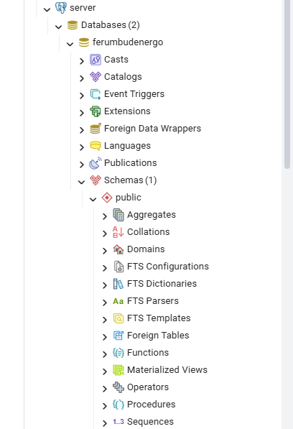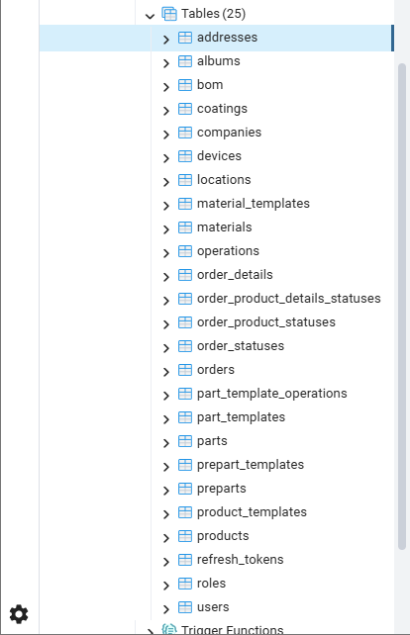
Рисунок 1.2 - Схема даних в PostgreSQL

1.4 Система програмування

Для успішної реалізації, тестування та подальшої експлуатації автоматизованої інформаційної системи «Машинобудівний цех» було визначено вимоги до технічного та програмного забезпечення. Вибір інструментальних засобів базувався на необхідності створення сучасного, масштабованого та зручного веб-додатку з архітектурою клієнт-сервер.
Розробка курсового проєкту виконувалась на сучасному персональному комп'ютері, технічні характеристики якого повністю забезпечують швидку розробку, компіляцію коду та одночасний запуск серверної та клієнтської частин додатку.
Конфігурація апаратних засобів розробника:
- модель ПК - Персональний комп'ютер або ноутбук з процесором не нижче Intel Core i5 або аналогічним;
- центральний процесор (CPU) - багатоядерний процесор з підтримкою віртуалізації для роботи з Docker-контейнерами;
- оперативна пам'ять (RAM) - не менше 8 ГБ для комфортної роботи середовища розробки, серверів Node.js та PostgreSQL;
- накопичувач - SSD для швидкого доступу до файлової системи та баз даних.
вимоги до програмного забезпечення:
- операційна система - Windows 10/11, macOS або Linux (Ubuntu 20.04+);
- середовище виконання - Node.js версії 18.x або вище для серверної частини;
- система управління базами даних - PostgreSQL версії 14.x або вище;
- середовище кешування - Redis версії 7.x для зберігання токенів оновлення;
- система контролю версій - Git для управління вихідним кодом;
- редактор коду - Visual Studio Code або WebStorm.
Для реалізації серверної частини системи обрано платформу Node.js з фреймворком Express.js. Node.js - це середовище виконання JavaScript, побудоване на движку V8, що забезпечує високу продуктивність та ефективну обробку асинхронних операцій. Express.js є мінімалістичним веб-фреймворком, який надає гнучкі інструменти для створення RESTful API.
Основні переваги використання Node.js та Express.js у даному проєкті:
- високопродуктивність - асинхронна модель вводу-виводу дозволяє обробляти велику кількість одночасних запитів без блокування;
- єдина мова програмування - використання JavaScript/TypeScript як на клієнті, так і на сервері спрощує розробку та підтримку;
- багата екосистема - NPM надає доступ до величезної кількості готових бібліотек для роботи з базами даних, авторизацією, валідацією тощо;
- TypeScript - використання статичної типізації підвищує надійність коду та спрощує рефакторинг.
Ключові залежності серверної частини:
    - express (v5.1.0) - веб-фреймворк для створення API;
    - pg (v8.16.3) - драйвер для роботи з PostgreSQL;
    - ioredis (v5.7.0) - клієнт для роботи з Redis;
    - jsonwebtoken (v9.0.2) - бібліотека для роботи з JWT-токенами авторизації;
    - bcryptjs (v3.0.2) - хешування паролів користувачів;
    - express-validator (v7.2.1) - валідація вхідних даних;
    - cors (v2.8.5) - налаштування політики CORS для безпечної взаємодії з клієнтом;
    - dotenv (v17.2.1) - управління конфігурацією через змінні середовища;
    - uuid (v8.3.2) - генерація унікальних ідентифікаторів;
    - ua-parser-js (v2.0.5) - парсинг User-Agent для визначення пристроїв.
Для створення клієнтської частини системи обрано фреймворк Next.js - сучасне рішення для розробки React-додатків з підтримкою серверного рендерингу (SSR) та статичної генерації сторінок (SSG). Next.js забезпечує високу швидкість завантаження, оптимізацію SEO та зручність розробки завдяки вбудованій файловій маршрутизації.
Основні переваги використання Next.js у даному проєкті:
- швидкість завантаження - серверний рендеринг та автоматична оптимізація забезпечують швидке відображення контенту;
- вбудована маршрутизація - файлова система визначає структуру URL без додаткових налаштувань;
- підтримка TypeScript - нативна інтеграція з TypeScript без додаткової конфігурації;
- API Routes - можливість створення API-ендпоінтів безпосередньо в Next.js для проксі-запитів;
- оптимізація зображень - компонент next/image автоматично оптимізує зображення.
Ключові залежності клієнтської частини:
- next (v15.5.3) - фреймворк React з SSR/SSG;
- react (v19.1.0) та react-dom (v19.1.0) - бібліотека для побудови UI;
- @mui/material (v7.3.5) - Material-UI компоненти для сучасного дизайну;
- @mui/icons-material (v7.3.5) - іконки Material Design;
- @mui/x-data-grid (v8.17.0) - потужний компонент таблиці з сортуванням та фільтрацією;
- @reduxjs/toolkit (v2.9.0) - управління глобальним станом додатку;
- react-redux (v9.2.0) - інтеграція Redux з React;
- redux-saga (v1.3.0) - обробка асинхронних операцій та side-effects;
- @tanstack/react-query (v5.90.10) - кешування та синхронізація серверних даних;
- axios (v1.12.2) - HTTP-клієнт для запитів до API;
- react-hook-form (v7.66.1) - ефективне управління формами з валідацією;
- @hookform/resolvers (v5.2.2) - інтеграція react-hook-form з Zod;
- zod (v4.1.13) - схема валідації даних на TypeScript;
- tailwindcss (v3.4.14) - utility-first CSS-фреймворк для швидкої стилізації;
- lucide-react (v0.554.0) - сучасні SVG-іконки;
- clsx (v2.1.1) - утиліта для умовного об'єднання класів CSS;
Для зберігання та структурування даних обрано реляційну систему управління базами даних (СУБД) PostgreSQL - одну з найпотужніших та надійних відкритих СУБД.
Основні переваги використання PostgreSQL у даному проєкті:
- ACID-сумісність - гарантує цілісність даних при паралельних операціях;
- підтримка складних запитів - розширені можливості SQL, включаючи CTE, оконні функції, JSON-оператори;
- транзакції та блокування - ефективна робота з конкурентним доступом;
- масштабованість - можливість горизонтального та вертикального масштабування;
- індексація - різноманітні типи індексів (B-tree, Hash, GIN, GiST) для оптимізації запитів.
Для зберігання токенів оновлення (refresh tokens) та управління сесіями користувачів використовується Redis - високопродуктивна система кешування даних у пам'яті.
Основні переваги використання Redis:
- надшвидка робота - усі дані зберігаються в оперативній пам'яті;
- термін дії ключів (TTL) - автоматичне видалення застарілих токенів;
- атомарні операції - забезпечує безпечну роботу з паралельними запитами;
- підтримка різних структур даних - рядки, списки, множини, хеші;
Поєднання сучасного стеку технологій (Node.js + Express.js + PostgreSQL + Redis на бекенді та Next.js + React + Redux на фронтенді) дозволило створити продуктивний, безпечний та масштабований програмний продукт для управління виробничими процесами машинобудівного цеху.

2 СПЕЦІАЛЬНА ЧАСТИНА

2.1 Застосування мови UML до проєктування інформаційної системи

Для візуального моделювання архітектури АІС «Машинобудівний цех» було використано уніфіковану мову моделювання UML (Unified Modeling Language). Використання UML дозволяє візуалізувати структуру системи та взаємодію її компонентів ще до початку написання коду, що значно знижує ризики помилок проєктування.
Для проєктування системи розроблено три типи діаграм: діаграму прецедентів, діаграму класів та діаграму послідовності.
Діаграма прецедентів описує функціональне призначення системи та взаємодію користувачів з нею. Вона визначає межі системи та основні сценарії використання.
У системі передбачено обов'язкову процедуру Авторизації, яка передує доступу до основного функціоналу. Залежно від ролі (Адміністратор, Виробничий майстер, Кладовщик), користувач отримує доступ до різних функцій:
- адміністратор має повний доступ до всіх функцій системи, включаючи управління користувачами, редагування довідників, створення та видалення записів у всіх таблицях;
- виробничий майстер має доступ до перегляду та редагування виробничих даних (деталі, вироби, операції), але не може змінювати довідники матеріалів та користувачів;
- кладовщик має доступ до управління складом (облік матеріалів, напівфабрикатів, деталей), але не може створювати нові шаблони виробів або змінювати технологічні операції.
Основні прецеденти системи:
- авторизація - вхід в систему з використанням email та пароля;
- управління профілем - перегляд та редагування особистих даних;
- перегляд складу - відображення інформації про залишки матеріалів, деталей та виробів на складі з можливістю фільтрації за локацією;
- управління матеріалами - додавання, редагування та видалення записів про матеріали;
- управління деталями - робота з шаблонами та екземплярами деталей;
- управління виробами - створення специфікацій виробів (BOM) та облік готової продукції;
- конструктор виробів - візуальний інтерфейс для створення складу виробу з переліку доступних деталей;
- формування звітності - експорт даних про склад та виробничі показники.

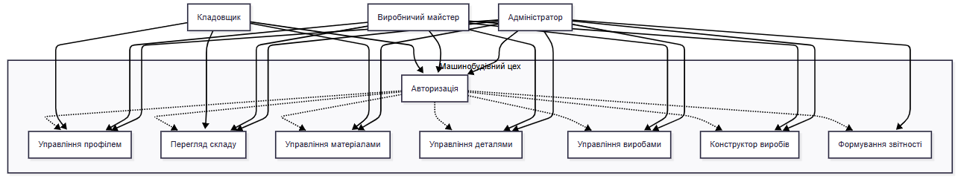
Рисунок 2.1 - Діаграма прецедентів (Use Case Diagram)

Діаграма класів відображає статичну структуру програмного модуля. Оскільки система побудована на архітектурі клієнт-сервер з використанням TypeScript, кожен програмний модуль представлений відповідними класами та інтерфейсами.
Основні класи серверної частини:
- AuthController - відповідає за авторизацію користувачів. Методи: login(), refresh(), logout();
- UserController - управління користувачами. Методи: getUsers(), getUserById(), updateUser(), deleteUser();
- MaterialController - управління матеріалами. Методи: getMaterials(), createMaterial(), updateMaterial(), deleteMaterial();
- PartController - управління деталями. Методи: getParts(), createPart(), updatePart(), deletePart();
- ProductController - управління виробами. Методи: getProducts(), createProduct(), updateProduct(), deleteProduct(), getBOM().
Основні класи клієнтської частини:
- LoginPage - сторінка авторизації. Методи: handleLogin(), validateForm();
- DashboardPage - головна сторінка особистого кабінету. Методи: fetchUserData(), fetchActiveDevices();
- WarehousePage - сторінка складу з таблицею матеріалів/деталей/виробів. Методи: fetchWarehouseData(), applyFilters(), handleAdd(), handleEdit(), handleDelete();
- ProductBuilderPage - конструктор виробів. Методи: fetchPartTemplates(), addPartToBOM(), calculateTotalWeight(), calculateTotalPrice(), saveProduct();
Для управління глобальним станом використовується Redux Store з наступними slice-ами:
- authSlice - зберігає інформацію про поточного користувача та токен доступу;
- warehouseSlice - зберігає дані складу та застосовані фільтри;
- productBuilderSlice - зберігає стан конструктора виробів.
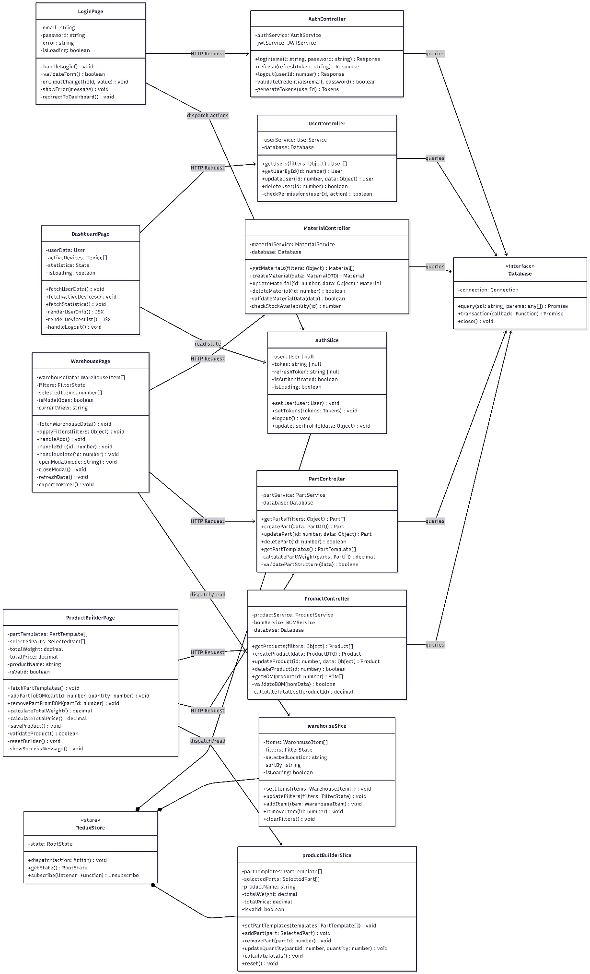
Рисунок 2.2 - Діаграма класів (Class Diagram)
Діаграма послідовності моделює взаємодію об'єктів у часі. Нижче наведено сценарій роботи з конструктором виробів, який відображає процес створення нового виробу з деталей.
Сценарій включає такі кроки:

користувач відкриває сторінку конструктора виробів (ProductBuilderPage);

система надсилає HTTP-запит до API для отримання списку шаблонів деталей (GET /api/part-templates);

сервер звертається до бази даних PostgreSQL для вибірки даних;

база даних повертає список шаблонів деталей з їх характеристиками (назва, вага, ціна);

сервер надсилає відповідь клієнту у форматі JSON;

клієнт відображає список доступних деталей у інтерфейсі;

користувач обирає деталі та вказує кількість кожної з них для виробу;

система динамічно розраховує загальну вагу та вартість виробу;

користувач натискає кнопку "Оновити" (Create);

клієнт надсилає HTTP-запит POST /api/products з даними про виріб та його специфікацією;

сервер валідує дані та записує новий виріб до таблиці product_templates;

сервер записує специфікацію (BOM) до таблиці BOM;

сервер повертає відповідь про успішне створення виробу;

клієнт відображає повідомлення про успіх та оновлює інтерфейс.
На рисунку 2.3 наведено діаграму послідовності процесу створення виробу.
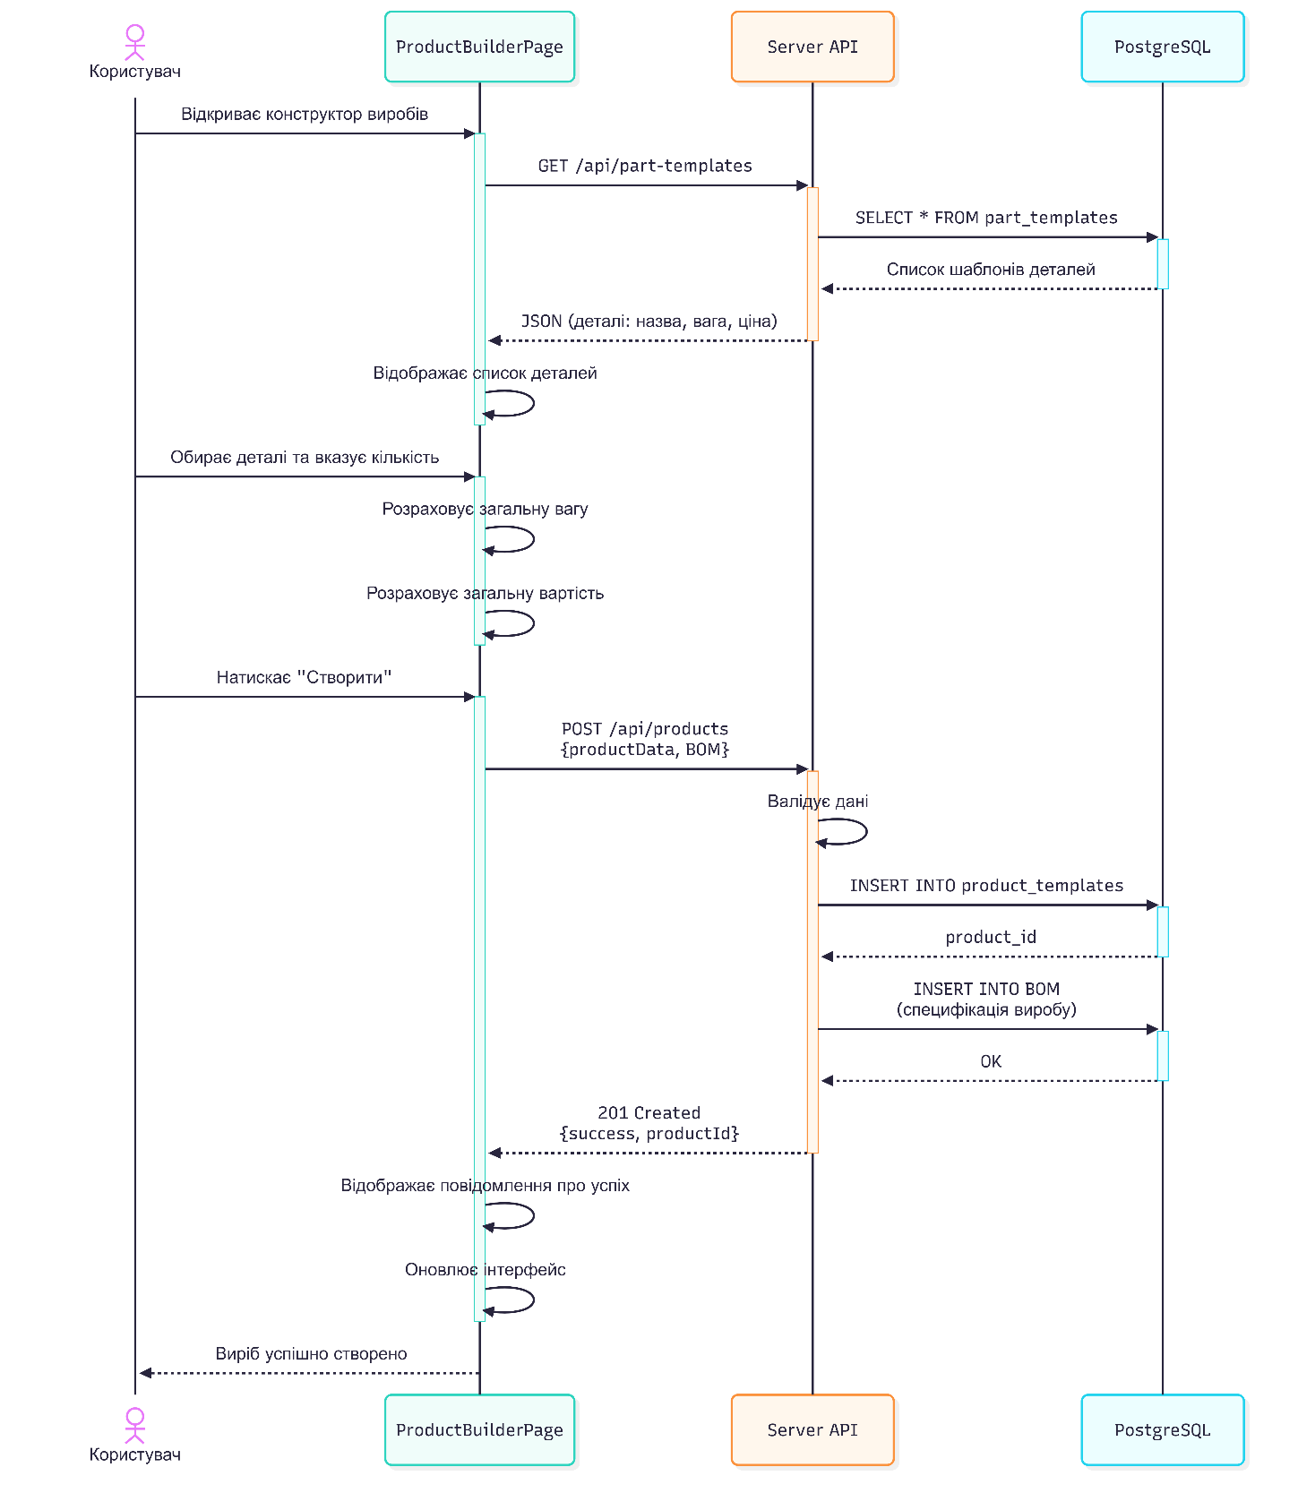
Рисунок 2.3 - Діаграма послідовності процесу створення виробу в конструкторі

2.2 Програма задачі та її опис

Програмна реалізація автоматизованої інформаційної системи «Машинобудівний цех» виконана з використанням архітектури клієнт-сервер. Серверна частина реалізована на Node.js з фреймворком Express.js, клієнтська частина - на Next.js з React. Система побудована за модульним принципом, що забезпечує зручність розробки, тестування та підтримки.
Структура серверної частини організована за принципом MVC (Model-View-Controller), де:
- Models - класи для роботи з базою даних (repositories);
- Controllers - обробники HTTP-запитів, що містять бізнес-логіку;
- Routes - визначення ендпоінтів API;
- Middlewares - проміжні обробники (аутентифікація, валідація, обробка помилок);
- Services - допоміжні сервіси (робота з JWT, Redis, хешування паролів).
Детальний опис усіх інших сервісних модулів зображено в таблиці 2.1

Таблиця 2.1 - Модулі серверної частини
№ | Модуль | Призначення
1 | server.ts | Стартовий модуль, ініціалізація Express-додатку та підключення middleware.
2 | db/ | Модуль підключення до PostgreSQL через pg-pool.
3 | redis/ | Модуль підключення до Redis для роботи з токенами.
4 | routes/auth.routes.ts | Маршрути авторизації (/api/auth/login, /api/auth/refresh, /api/auth/logout).
5 | routes/user.routes.ts | Маршрути управління користувачами (/api/users).
6 | routes/material.routes.ts | Маршрути управління матеріалами (/api/materials, /api/material-templates).
7 | routes/part.routes.ts | Маршрути управління деталями (/api/parts, /api/part-templates).

Продовження таблиці 2.1
8 | routes/product.routes.ts | Маршрути управління виробами (/api/products, /api/product-templates, /api/bom).
9 | controllers/AuthController.ts | Контролер авторизації з методами login, refresh, logout.
10 | controllers/UserController.ts | Контролер управління користувачами.
11 | controllers/MaterialController.ts | Контролер управління матеріалами.
12 | controllers/PartController.ts | Контролер управління деталями.
13 | controllers/ProductController.ts | Контролер управління виробами.
14 | middlewares/auth.middleware.ts | Middleware перевірки JWT-токена.
15 | middlewares/validator.middleware.ts | Middleware валідації вхідних даних через express-validator.
16 | services/jwt.service.ts | Сервіс генерації та перевірки JWT-токенів.
17 | services/redis.service.ts | Сервіс роботи з Redis (збереження та видалення токенів).
18 | repositories/UserRepository.ts | Клас для роботи з таблицею users в БД.
19 | repositories/MaterialRepository.ts | Клас для роботи з таблицями materials та material_templates.
20 | repositories/PartRepository.ts | Клас для роботи з таблицями parts та part_templates.
21 | repositories/ProductRepository.ts | Клас для роботи з таблицями products, product_templates

Клієнтська частина організована за структурою Next.js з використанням App Router:
- app/ - кореневий каталог сторінок (файлова маршрутизація);
- components/ - переіспользуємі React-компоненти;
- store/ - Redux Store зі slice-ами та saga-ми;
- services/ - HTTP-клієнти для запитів до API.;
- hooks/ - custom React hooks;
- utils/ - допоміжні функції та константи.
Детальний опис усіх інших клієнтських модулів зображено в таблиці 2.2

Таблиця 2.2 - Модулі клієнтської частини
№ | Модуль | Призначення
1 | app/page.tsx | Головна сторінка (лендінг).
2 | app/login/page.tsx | Сторінка авторизації.
3 | app/dashboard/page.tsx | Особистий кабінет користувача з інформацією про профіль та активні пристрої.
4 | app/warehouse/page.tsx | Сторінка складу з таблицею матеріалів/деталей/виробів.
5 | app/product-builder/page.tsx | Конструктор виробів для створення BOM.
6 | components/Header.tsx | Шапка сайту з навігацією та кнопкою виходу.
7 | components/WarehouseTable.tsx | Таблиця даних складу з використанням @mui/x-data-grid.
8 | components/ProductForm.tsx | Форма створення/редагування виробу.
9 | store/authSlice.ts | Redux slice для управління станом авторизації.
10 | store/warehouseSlice.ts | Redux slice для управління даними складу.
11 | store/productBuilderSlice.ts | Redux slice для конструктора виробів.
12 | store/sagas/authSaga.ts | Redux Saga для асинхронних операцій авторизації.
13 | store/sagas/warehouseSaga.ts | Redux Saga для завантаження даних складу.

Продовження таблиці 2.2
14 | services/api.ts | Axios-клієнт з налаштуваннями base URL та перехоплювачами.
15 | services/authService.ts | Сервіс HTTP-запитів авторизації.
16 | services/warehouseService.ts | Сервіс HTTP-запитів для роботи зі складом.
17 | services/productService.ts | Сервіс HTTP-запитів для роботи з виробами.
18 | hooks/useAuth.ts | Custom hook для перевірки авторизації.
19 | hooks/useWarehouse.ts | Custom hook для роботи зі складом.
20 | utils/validation.ts | Схеми валідації Zod для форм.

Нижче наведено лістинги програмного коду ключових модулів системи.
Лістинг серверної частини (фрагмент: AuthController.ts)
import { Request, Response } from 'express';
import bcrypt from 'bcryptjs';
import { UserRepository } from '../repositories/UserRepository';
import { JWTService } from '../services/jwt.service';
import { RedisService } from '../services/redis.service';

export class AuthController {
static async login(req: Request, res: Response) {
try {
const { email, password } = req.body;

const user = await UserRepository.findByEmail(email);
if (!user) {
return res.status(401).json({ message: 'Invalid credentials' });
}

const isPasswordValid = await bcrypt.compare(password, user.password);
if (!isPasswordValid) {
return res.status(401).json({ message: 'Invalid credentials' });
}

const accessToken = JWTService.generateAccessToken({ userId: user.id, roleId: user.role_id });
const refreshToken = JWTService.generateRefreshToken({ userId: user.id });

await RedisService.saveRefreshToken(refreshToken.jti, user.id, req);

res.cookie('refreshToken', refreshToken.token, {
httpOnly: true,
secure: process.env.NODE_ENV === 'production',
sameSite: 'strict',
maxAge: 7 * 24 * 60 * 60 * 1000 // 7 днів
});

res.json({ accessToken, user: { ...user, password: undefined } });
} catch (error) {
res.status(500).json({ message: 'Server error' });
}
}

static async refresh(req: Request, res: Response) {
try {
const { refreshToken } = req.cookies;
if (!refreshToken) {
return res.status(401).json({ message: 'No refresh token' });
}

const payload = JWTService.verifyRefreshToken(refreshToken);
const tokenExists = await RedisService.getRefreshToken(payload.jti);

if (!tokenExists) {
return res.status(401).json({ message: 'Invalid refresh token' });
}

const user = await UserRepository.findById(payload.userId);
const newAccessToken = JWTService.generateAccessToken({
userId: user.id,
roleId: user.role_id
});

res.json({ accessToken: newAccessToken });
} catch (error) {
res.status(401).json({ message: 'Invalid refresh token' });
}
}

static async logout(req: Request, res: Response) {
try {
const { refreshToken } = req.cookies;
if (refreshToken) {
const payload = JWTService.verifyRefreshToken(refreshToken);
await RedisService.deleteRefreshToken(payload.jti);
}

res.clearCookie('refreshToken');
res.json({ message: 'Logged out successfully' });
} catch (error) {
res.status(500).json({ message: 'Server error' });
}
}
}
Лістинг серверної частини (фрагмент: ProductController.ts)
import { Request, Response } from 'express';
import { ProductRepository } from '../repositories/ProductRepository';

export class ProductController {
static async getProducts(req: Request, res: Response) {
try {
const { locationId, albumId } = req.query;
const products = await ProductRepository.findAll({ locationId, albumId });
res.json(products);
} catch (error) {
res.status(500).json({ message: 'Server error' });
}
}

static async createProduct(req: Request, res: Response) {
try {
const { templateId, locationId, quantity, bom } = req.body;

const productTemplate = await ProductRepository.findTemplateById(templateId);
if (!productTemplate) {
return res.status(404).json({ message: 'Product template not found' });
}

const product = await ProductRepository.create({
template_id: templateId,
location_id: locationId,
weight: productTemplate.weight,
price: productTemplate.price,
quantity
});

res.status(201).json(product);
} catch (error) {
res.status(500).json({ message: 'Server error' });
}
}

static async getBOM(req: Request, res: Response) {
try {
const { productTemplateId } = req.params;
const bom = await ProductRepository.getBOM(parseInt(productTemplateId));
res.json(bom);
} catch (error) {
res.status(500).json({ message: 'Server error' });
}
}
}
Лістинг клієнтської частини (фрагмент: WarehousePage)
'use client';

import { useEffect, useState } from 'react';
import { DataGrid, GridColDef } from '@mui/x-data-grid';
import { Button, Select, MenuItem, TextField } from '@mui/material';
import { useWarehouse } from '@/hooks/useWarehouse';

export default function WarehousePage() {
const { materials, loading, fetchMaterials, applyFilters } = useWarehouse();
const [filterType, setFilterType] = useState('product');
const [filterValue, setFilterValue] = useState('');

useEffect(() => {
fetchMaterials();
}, []);

const columns: GridColDef[] = [
{ field: 'id', headerName: 'ID', width: 90 },
{ field: 'name', headerName: 'Назва продукту', width: 250 },
{ field: 'album', headerName: 'Альбом', width: 200 },
{ field: 'coating', headerName: 'Покриття', width: 180 },
{ field: 'quantity', headerName: 'Кількість', width: 120, type: 'number' },
{ field: 'weight', headerName: 'Вага (кг)', width: 130, type: 'number' },
{ field: 'price', headerName: 'Ціна (₴)', width: 130, type: 'number' },
];

const handleApplyFilter = () => {
applyFilters({ type: filterType, value: filterValue });
};

return (
<div className="p-8">
<h1 className="text-3xl font-bold mb-6">Склад</h1>

<div className="mb-4 flex gap-4">
<Select
value={filterType}
onChange={(e) => setFilterType(e.target.value)}
>
<MenuItem value="product">Тип: Продукт</MenuItem>
<MenuItem value="units">Вага: Одиниці</MenuItem>
<MenuItem value="price">Ціна: Одиниці</MenuItem>
</Select>

<TextField
label="Пошук..."
value={filterValue}
onChange={(e) => setFilterValue(e.target.value)}
/>

<Button variant="contained" onClick={handleApplyFilter}>
Додання фільтрації
</Button>
</div>

<DataGrid
rows={materials}
columns={columns}
loading={loading}
pageSizeOptions={[10, 25, 50]}
checkboxSelection
/>
</div>
);
}
Лістинг клієнтської частини (фрагмент: ProductBuilderPage)
'use client';

import { useState, useEffect } from 'react';
import { TextField, Button, Select, MenuItem } from '@mui/material';
import { productService } from '@/services/productService';
import { toast } from 'sonner';

export default function ProductBuilderPage() {
const [productName, setProductName] = useState('');
const [partTemplates, setPartTemplates] = useState([]);
const [selectedParts, setSelectedParts] = useState([]);
const [totalWeight, setTotalWeight] = useState(0);
const [totalPrice, setTotalPrice] = useState(0);

useEffect(() => {
loadPartTemplates();
}, []);

useEffect(() => {
calculateTotals();
}, [selectedParts]);

const loadPartTemplates = async () => {
try {
const data = await productService.getPartTemplates();
setPartTemplates(data);
} catch (error) {
toast.error('Помилка завантаження шаблонів деталей');
}
};

const calculateTotals = () => {
let weight = 0;
let price = 0;

selectedParts.forEach(part => {
weight += part.weight * part.quantity;
price += part.price * part.quantity;
});

setTotalWeight(weight);
setTotalPrice(price);
};

const handleAddPart = (partTemplateId, quantity) => {
const part = partTemplates.find(p => p.id === partTemplateId);
setSelectedParts([...selectedParts, { ...part, quantity }]);
};

const handleSave = async () => {
try {
const bom = selectedParts.map(p => ({
part_template_id: p.id,
quantity: p.quantity
}));

await productService.createProductTemplate({
name: productName,
weight: totalWeight,
price: totalPrice,
bom
});

toast.success('Виріб успішно створено');
} catch (error) {
toast.error('Помилка створення виробу');
}
};

return (
<div className="p-8">
<h1 className="text-3xl font-bold mb-6">Створення шаблону</h1>

<TextField
label="Назва виробу"
value={productName}
onChange={(e) => setProductName(e.target.value)}
fullWidth
className="mb-4"
/>

<div className="mb-6">
<h2 className="text-xl mb-2">Склад виробу</h2>
{selectedParts.map((part, index) => (
<div key={index} className="flex gap-4 mb-2">
<span>{part.name}</span>
<span>{part.quantity} шт.</span>
<span>{(part.weight * part.quantity).toFixed(3)} кг</span>
<span>{(part.price * part.quantity).toFixed(2)} ₴</span>
</div>
))}
</div>
<div className="mb-4">
<p>Загальна вага: {totalWeight.toFixed(3)} кг</p>
<p>Загальна вартість: {totalPrice.toFixed(2)} ₴</p>
</div>
<Button variant="contained" color="success" onClick={handleSave}>
Оновити
</Button>
</div>
);
}
Наведений програмний код демонструє використання принципів об'єктно-орієнтованого програмування, асинхронних операцій, роботу з базами даних через SQL-запити та використання сучасних веб-фреймворків для створення інтерактивного інтерфейсу користувача.

2.3 Тестування та відлагодження програми

У цьому підрозділі описано процес створення додатка засобами сучасних веб-технологій. Розробка програмного забезпечення - це ітераційний процес, який неминуче супроводжується виникненням помилок. Тестування та відлагодження (debugging) є критично важливими етапами життєвого циклу ПЗ, що дозволяють гарантувати надійність та стабільність кінцевого продукту.
Кожному додатку відповідає свій проєкт. У випадку веб-додатків це означає наявність окремих директорій для серверної (backend) та клієнтської (frontend) частин з власними файлами конфігурації, залежностями та модулями.
Структура серверного проєкту:
- package.json - файл опису проєкту з переліком залежностей та скриптів запуску;
- tsconfig.json - конфігурація компілятора TypeScript;
- src/ - директорія з вихідним кодом;
- .env - файл змінних середовища (підключення до БД, секретні ключі);
- dist/ - директорія з скомпільованим JavaScript-кодом.
Структура клієнтського проєкту:
- package.json - файл опису проєкту з переліком залежностей;
- tsconfig.json - конфігурація TypeScript;
- next.config.js - конфігурація Next.js;
- app/ - директорія сторінок (App Router);
- public/ - статичні файли (зображення, іконки);
- .next/ - директорія з результатами збірки Next.js.
У процесі розробки АІС «Машинобудівний цех» було проведено роботу з виявлення та усунення двох типів програмних помилок: синтаксичних та семантичних (логічних).
Синтаксичні помилки виникають через порушення правил мови програмування TypeScript/JavaScript. Такі помилки зазвичай виявляються під час компіляції або роботи linter (ESLint).
На етапі написання коду найчастіше виникали такі синтаксичні помилки:
- пропуск розділових знаків - відсутність крапки з комою (;) в кінці інструкцій або незакриті фігурні дужки {} у блоках коду;
- невідповідність типів - спроба передати змінну типу number у функцію, що очікує string, без явного перетворення;
- неправильне використання async/await - відсутність await перед асинхронними викликами, що призводить до отримання Promise замість значення;
- помилки імпортів - неправильні шляхи до модулів або відсутність експорту в модулі-джерелі.
Фактично пошук цих помилок здійснював компілятор TypeScript та ESLint, вказуючи у терміналі або редакторі коду на місце в програмі та характер помилки, а їх виправлення виконувалося розробником згідно з правилами синтаксису TypeScript.
Семантичні (логічні) помилки - це помилки, що призводять до некоректних обчислень або збоїв під час виконання програми (run-time error), хоча з точки зору синтаксису код написаний вірно. Такі помилки є найбільш складними для виявлення. Їх усували за допомогою виконання програми з ретельно підібраними перевірочними даними.
У процесі відлагодження АІС «Машинобудівний цех» було виявлено та вирішено ряд серйозних логічних проблем:
Проблема: При спробі виконати HTTP-запит з Next.js-додатку на Express-сервер, браузер блокував запит з помилкою CORS (Cross-Origin Resource Sharing).
Рішення: На сервері було налаштовано middleware cors з явним дозволом походження клієнтського додатку:
app.use(cors({
origin: 'https://localhost:3000',
credentials: true
}));
Проблема: Після тривалої роботи системи Redis переповнювався токенами оновлення, оскільки для них не встановлювався TTL (Time To Live).
Рішення: При збереженні токена до Redis додано встановлення часу життя:
await redisClient.setex(
`refresh:${jti}`,
7 * 24 * 60 * 60, // 7 днів у секундах
JSON.stringify(tokenData)
);
Проблема: При завантаженні даних про вироби, поля album та coating відображалися як [object Object] замість назв, оскільки з бази даних поверталися об'єкти замість рядків.
Рішення: У SQL-запиті використано JOIN з вибіркою конкретних полів:
SELECT
p.id,
p.quantity,
p.weight,
p.price,
pt.name as product_name,
a.name as album_name,
c.name as coating_name
FROM products p
LEFT JOIN product_templates pt ON p.template_id = pt.id
LEFT JOIN albums a ON pt.album_id = a.id
LEFT JOIN coatings c ON p.coating_id = c.id
Проблема: При додаванні деталей до специфікації виробу, загальна вартість розраховувалася некоректно через використання рядкового типу замість числового при додаванні цін.
Рішення: Додано явне перетворення типів при розрахунку:
const totalPrice = selectedParts.reduce((sum, part) => {
return sum + (parseFloat(part.price) * parseInt(part.quantity));
}, 0);
Проблема: Після створення нового матеріалу/деталі/виробу, таблиця на сторінці складу не оновлювалася автоматично, і користувач мав вручну перезавантажувати сторінку.
Рішення: Після успішного POST-запиту викликається повторне завантаження даних:
const handleCreate = async (data) => {
await productService.createProduct(data);
await fetchProducts(); // Оновлення списку
toast.success('Виріб успішно створено');
};
Проблема: Після закінчення дії access token, система не могла автоматично оновити його через refresh token, оскільки cookie не передавалися в запиті.
Рішення: В Axios-клієнті додано налаштування для передачі cookies:
const apiClient = axios.create({
baseURL: process.env.NEXT_PUBLIC_API_URL,
withCredentials: true // Важливо для передачі cookies
});
Для перевірки коректності роботи програми було проведено модульне тестування основних режимів роботи.
Тест №1. Авторизація користувача - перевірено вхід в систему з використанням коректних та некоректних облікових даних. При введенні правильного email та пароля, система успішно генерує access та refresh токени, зберігає refresh token в Redis та повертає дані користувача. При введенні невірних даних система повертає помилку 401 з повідомленням "Invalid credentials".
Тест №2. Завантаження даних складу - перевірено відображення списку виробів на сторінці складу. SQL-запит коректно виконує JOIN між таблицями products, product_templates, albums та coatings. Таблиця відображає всі необхідні колонки з правильними значеннями.
Тест №3. Фільтрація даних - перевірено фільтрацію матеріалів за типом. При виборі фільтра "Тип: Продукт" та введенні назви, система формує SQL-запит з умовою WHERE та повертає відфільтровані результати. Результат коректно відображається у таблиці.
Тест №4. Створення виробу в конструктор - на сторінці конструктора виробів додано 3 деталі з різною кількістю. Система коректно розрахувала загальну вагу (сума добутків ваги кожної деталі на кількість) та загальну вартість. Після натискання кнопки "Оновити", виріб успішно збережено до таблиці product_templates, а специфікація (BOM) - до таблиці BOM. Результат відображено на рисунку 2.4.

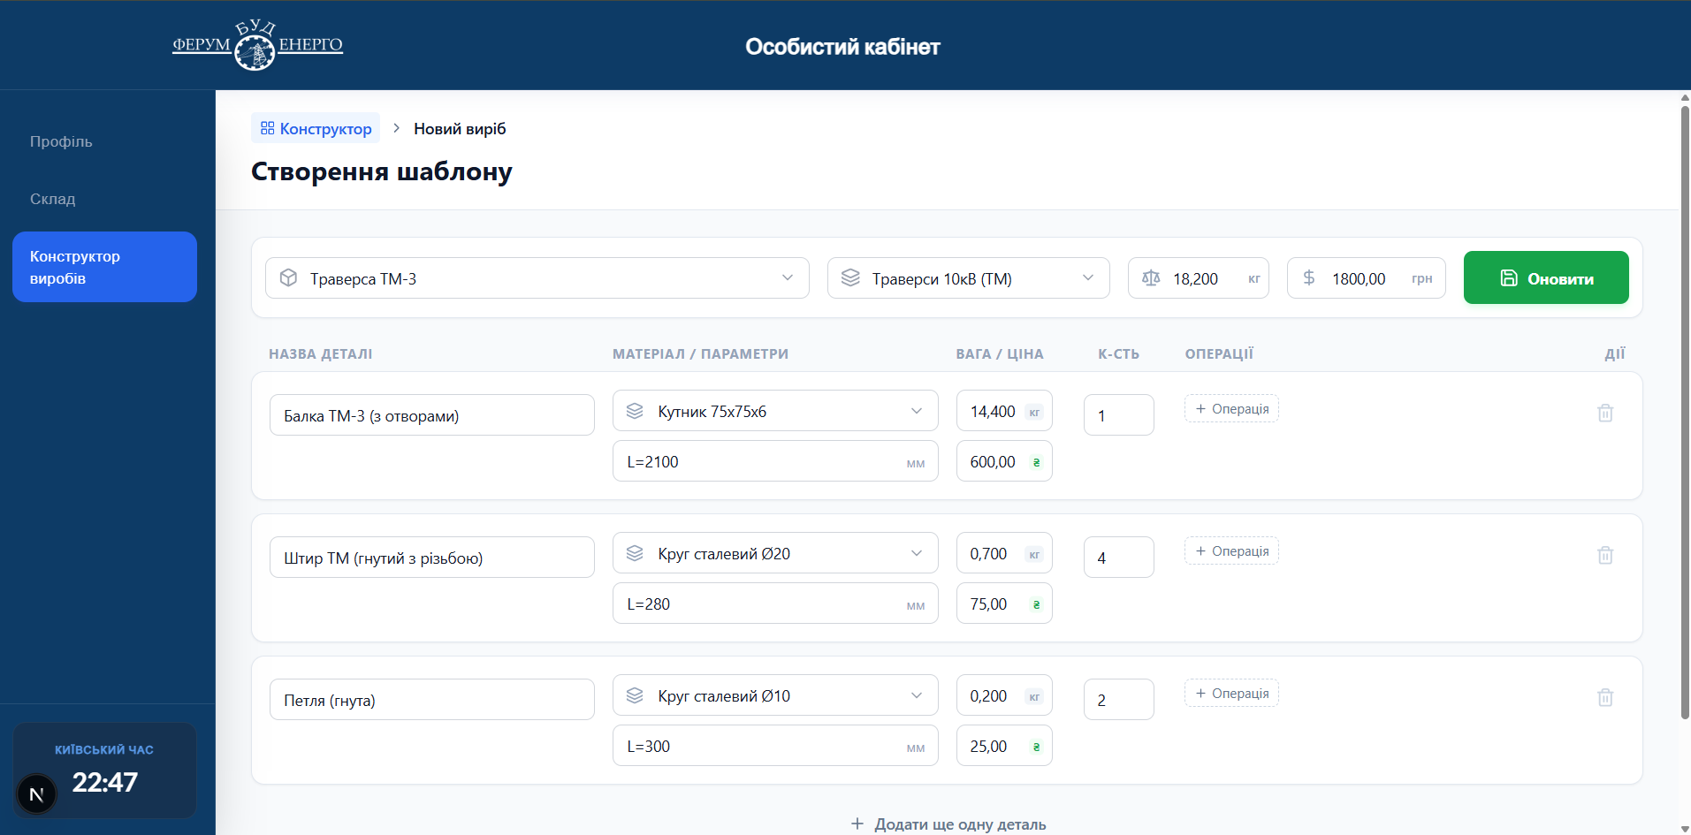
Рисунок 2.4 - Результат успішного створення виробу в конструкторі

Тест №5. Автоматичне оновлення токена.
Після закінчення дії access token (встановлено тестовий час життя 1 хвилина), при наступному запиті до API, Axios-перехоплювач автоматично викликав ендпоінт /api/auth/refresh, отримав новий access token та повторив початковий запит. Користувач не помітив переривання сеансу.

2.5 Робота з програмою

Робота з системою починається із запуску серверної та клієнтської частин додатку.
Запуск серверної частини:
bash
- cd backend
- npm install
- npm run dev
Сервер запускається на порті 5000 (або іншому, вказаному в .env).
Запуск клієнтської частини:
bash
- cd frontend
- npm install
- npm run dev
Клієнтський додаток запускається на порті 3000.
Після відкриття браузера за адресою https://localhost:3000 відображається головна сторінка (лендінг) системи з описом функціоналу та кнопкою "Розрахувати вартість" для переходу до особистого кабінету.

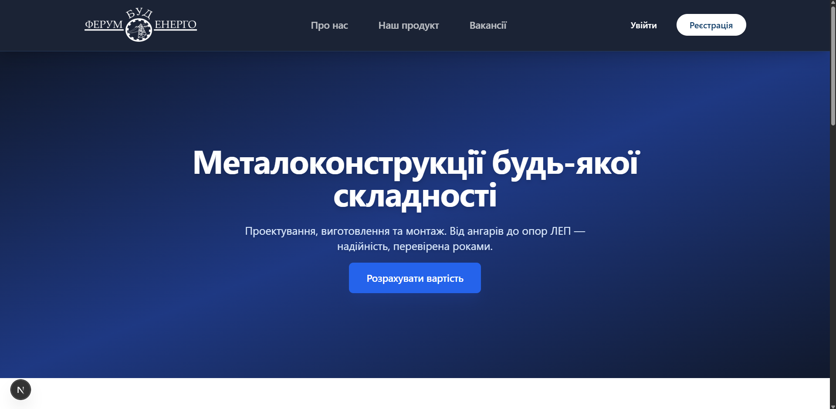
Рисунок 2.5 - Головна сторінка системи

Для доступу до функціоналу системи необхідно натиснути кнопку "Мій кабінет" у правому верхньому куті. Якщо її не має треба натиснути на кнопку для авторизації «Увійти» Система перенаправляє на сторінку авторизації. На рисунку 2.6 зображено сторінку авторизації.

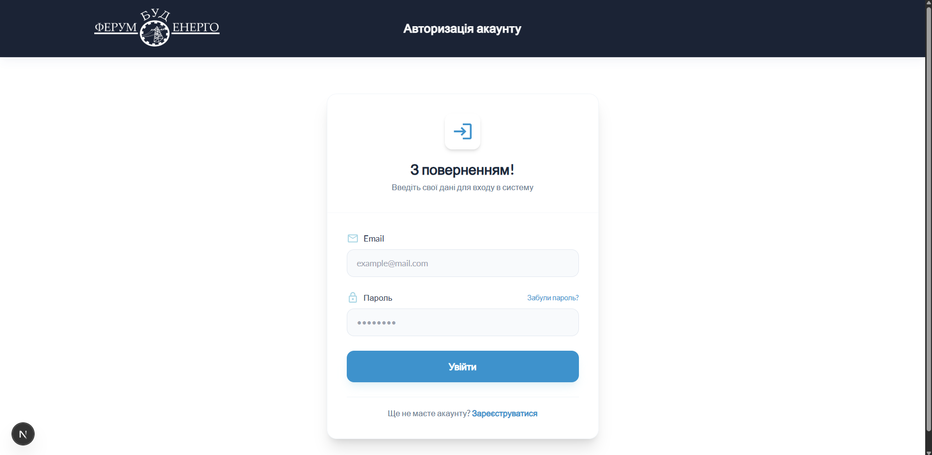
Рисунок 2.6 - Сторінка авторизації

Користувачеві необхідно ввести email та пароль. Після натискання кнопки "Увійти", система перевіряє облікові дані в базі даних. При успішній авторизації користувач перенаправляється на сторінку особистого кабінету.
Після успішної авторизації відкривається сторінка особистого кабінету, вона зображена на рисунку 2.7, яка містить наступні секції:
- інформація про користувача - відображає ім'я, посаду, компанію та локацію користувача;
- активні сесії - список пристроїв, з яких користувач увійшов в систему, з можливістю завершення сесії на конкретному пристрої;
- моя команда - список колег з тієї ж компанії.

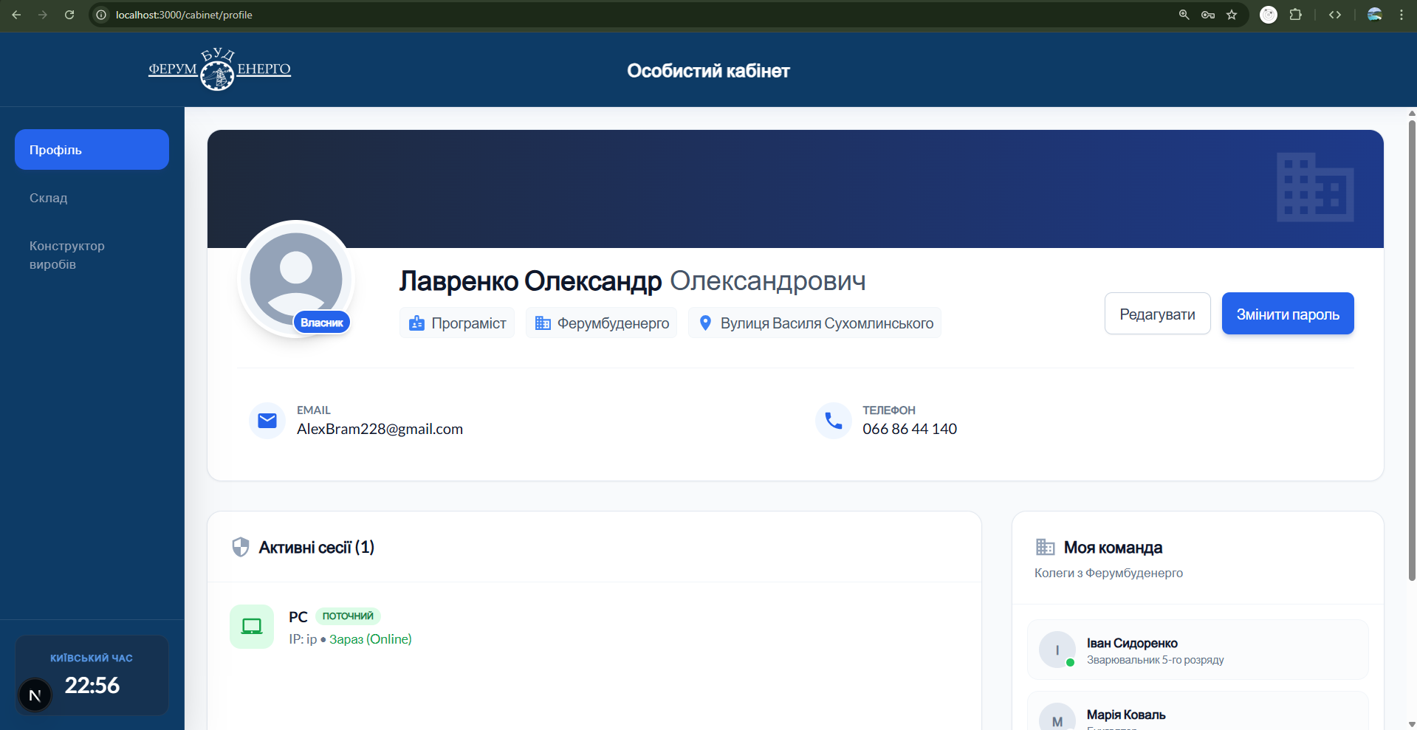
Рисунок 2.7 - Особистий кабінет користувача

У лівій частині екрану розташоване навігаційне меню з наступними пунктами:
- профіль - перегляд та редагування особистих даних;
- склад - управління матеріалами, деталями та виробами на складі;
- конструктор виробів - створення специфікацій (BOM) для нових виробів.
При виборі пункту меню "Склад" відкривається сторінка з таблицею даних складу. У верхній частині екрану розташована панель фільтрації, що дозволяє відбирати дані за різними критеріями, вона зображена на рисунку 2.8

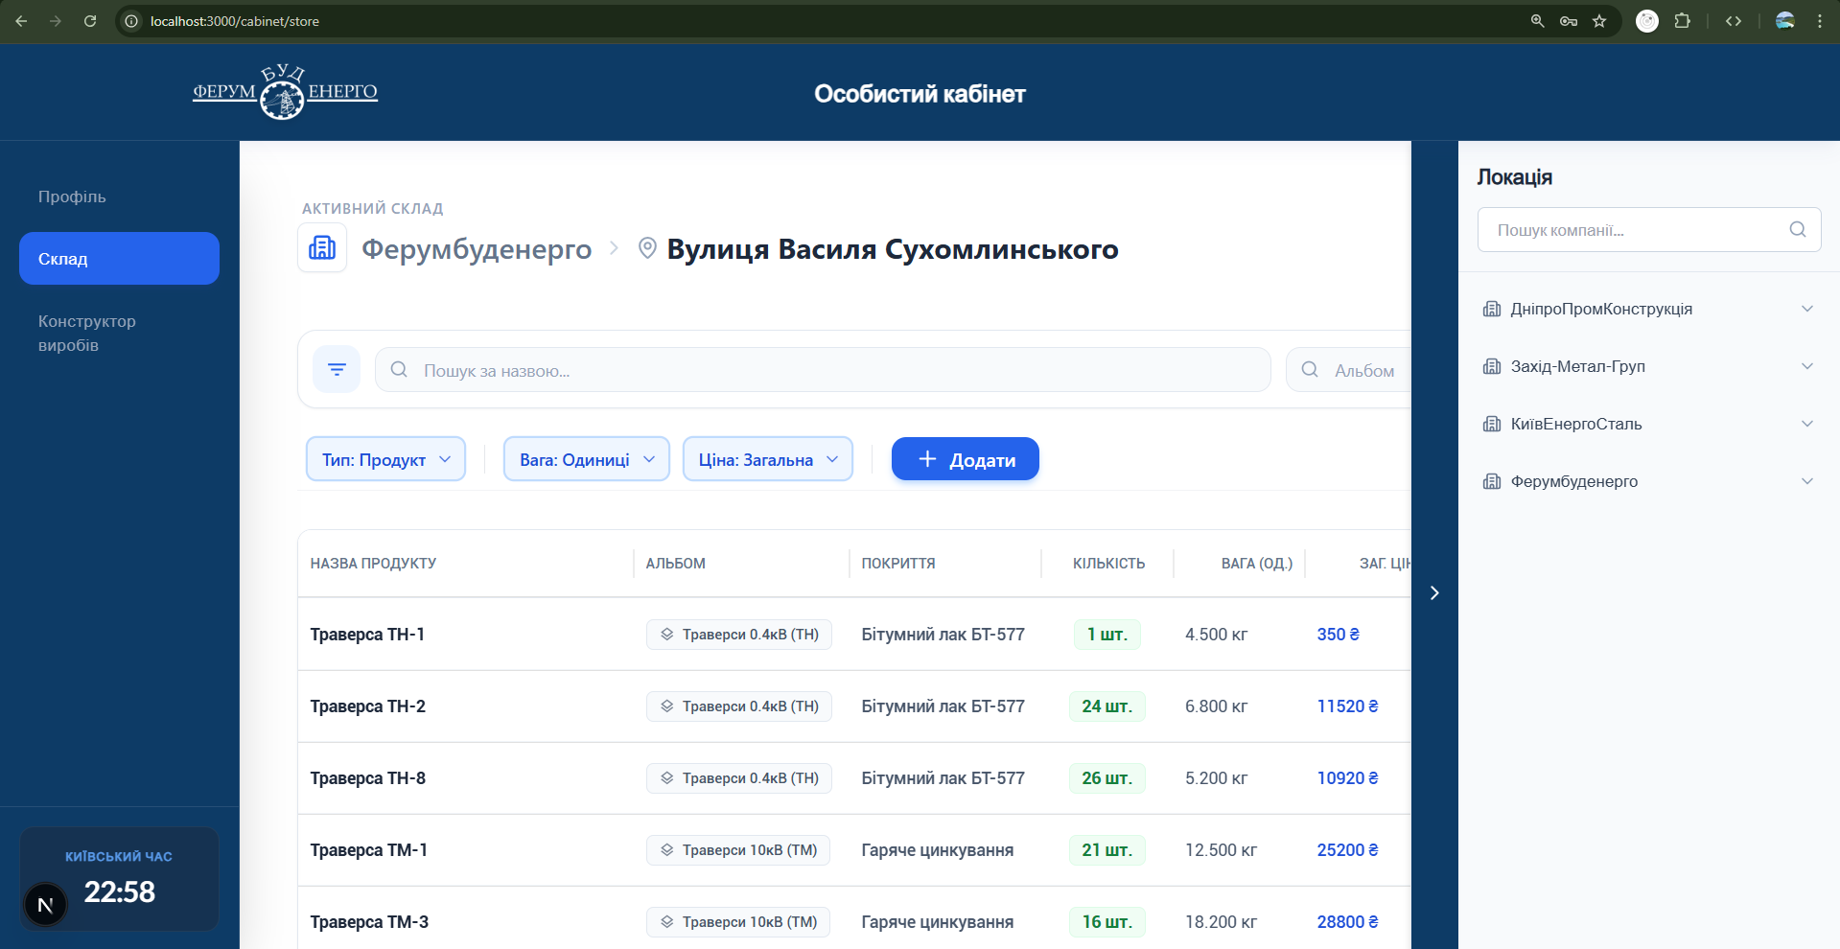
Рисунок 2.8 - Сторінка складу з таблицею виробів

Панель фільтрації містить наступні елементи:
- випадаючий список "Тип" - вибір типу фільтрації (Продукт, Вага, Ціна);
- поле вводу - введення значення для фільтрації;
- кнопка "Додання фільтрації" - застосування обраних фільтрів до таблиці.

Таблиця даних відображає наступні колонки:
- ID - унікальний ідентифікатор запису;
- назва продукту - назва виробу згідно з шаблоном;
- альбом - проєкт або замовлення, до якого належить виріб;
- покриття - тип застосованого покриття;
- кількість - кількість одиниць на складі;
- вага (кг) - вага однієї одиниці;
- ціна (₴) - вартість однієї одиниці.
Таблиця підтримує:
- сортування за будь-якою колонкою (натискання на заголовок);
- вибір декількох рядків через чекбокси;
- пагінацію (вибір кількості записів на сторінці: 10, 25, 50).
У правій частині екрану розташована панель "Локація" з випадаючим списком компаній та їх локацій.
При виборі пункту меню "Конструктор виробів" відкривається сторінка створення нового виробу. Ця сторінка дозволяє сформувати специфікацію (BOM) виробу, обравши необхідні деталі та вказавши їх кількість. Вона зображена на рисунку 2.9

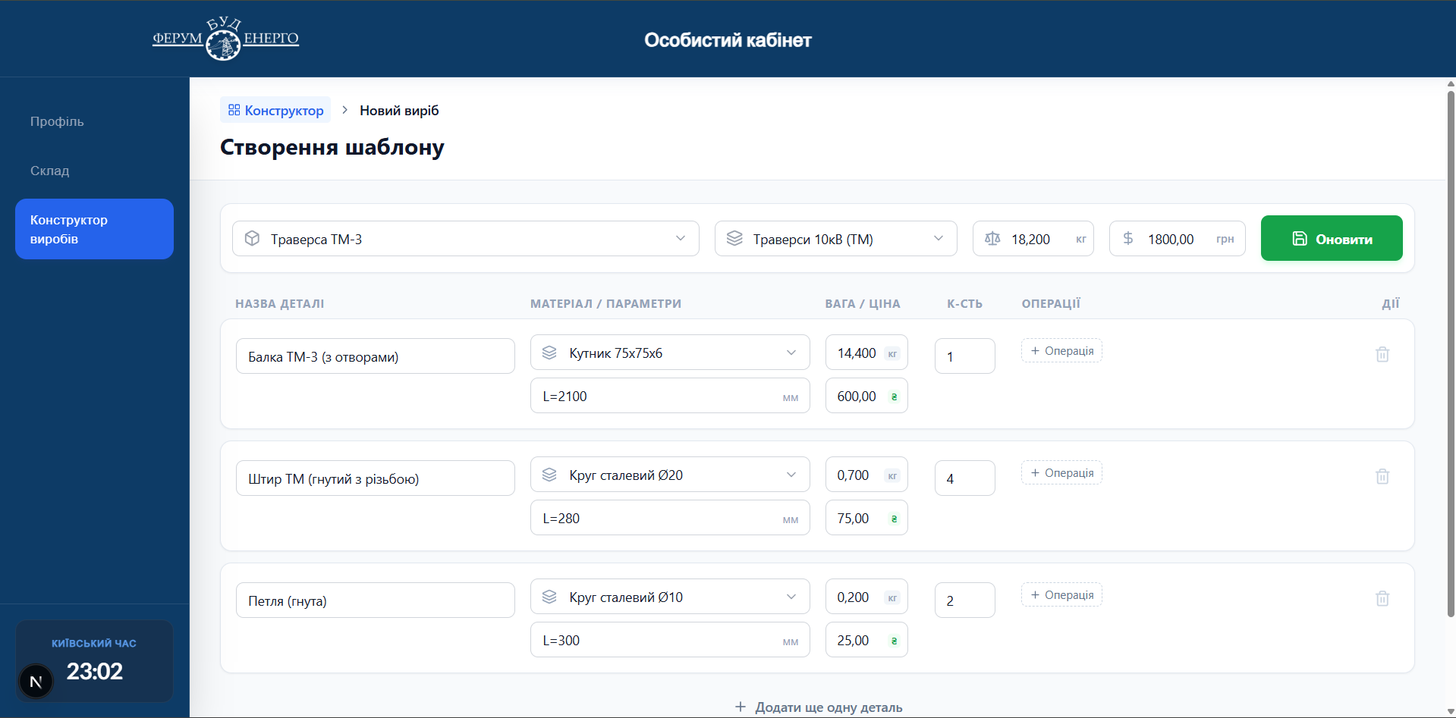
Рисунок 2.9 - Конструктор виробів

Інтерфейс конструктора містить наступні елементи:
- поле "Назва виробу" - введення назви нового виробу або шаблону;
- випадаючий список деталей - вибір доступних шаблонів деталей;
- поле кількості - введення кількості обраної деталі;
- кнопка "+" або "Додати деталь" - додавання обраної деталі до складу виробу;
- таблиця обраних деталей - відображає назву деталі, кількість, вагу та ціну;
- блок "Загальна вага" та "Загальна вартість" - автоматично розраховується на основі доданих деталей;
- кнопка "Оновити" - збереження створеного виробу до бази даних.
Після натискання кнопки "Оновити", система:
- валідує введені дані (перевіряє наявність назви виробу та хоча б однієї деталі);
- надсилає POST-запит до API з даними виробу та специфікацією (BOM);
- сервер створює новий запис у таблиці product_templates;
- сервер додає записи у таблицю BOM для кожної деталі зі специфікації;
- клієнт відображає повідомлення про успішне створення виробу;
- форма очищується для створення наступного виробу.

ВИСНОВКИ

У процесі виконання курсового проєкту з дисципліни «Основи програмної інженерії» було розроблено автоматизовану інформаційну систему «Машинобудівний цех», призначену для управління виробничими процесами, обліку матеріалів та готової продукції, а також формування виробничих специфікацій.
Головним результатом роботи є створення повнофункціонального веб-додатку з архітектурою клієнт-сервер, який дозволяє користувачам ефективно працювати з великими обсягами структурованої виробничої інформації. Система передбачає різноманітні режими обробки інформації: введення нових даних, редагування існуючих записів, видалення застарілої інформації, а також зручний пошук та складну фільтрацію даних за різними критеріями.
У ході роботи були закріплені теоретичні знання та набуті практичні навички з проєктування реляційних баз даних, нормалізації відношень та побудови інфологічних моделей. Реалізація взаємодії додатку з базою даних PostgreSQL дозволила створити надійну архітектуру, що забезпечує цілісність, безпеку та швидкість доступу до даних.
Особливу увагу було приділено розробці сучасного веб-інтерфейсу з використанням фреймворку Next.js та бібліотеки Material-UI. Реалізовано адаптивний дизайн, що забезпечує коректне відображення на різних пристроях, а також інтуїтивно зрозумілу навігацію та зручні форми введення даних з валідацією.
Важливою частиною проєкту стала розробка конструктора виробів, який дозволяє візуально формувати специфікації (BOM) з автоматичним розрахунком ваги та вартості. Це значно спрощує процес створення нових виробів та зменшує ймовірність помилок при формуванні складу продукції.
Використання сучасного стеку технологій (Node.js, Express.js, TypeScript, PostgreSQL, Redis, Next.js, React, Redux) забезпечило високу продуктивність системи, можливість масштабування та зручність подальшої підтримки й розширення функціоналу.
Реалізація поставлених функціональних та нефункціональних вимог засвідчила ефективність обраного підходу та дозволила створити стабільний і практично корисний інструмент для управління виробничими процесами машинобудівного цеху. Отримані знання та досвід стануть важливою основою для подальшої професійної діяльності в галузі інженерії програмного забезпечення та веб-розробки.

ПЕРЕЛІК ВИКОРИСТАНИХ ДЖЕРЕЛ

- Методичні рекомендації щодо виконання та оформлення курсового проєкту з дисципліни «Основи програмної інженерії» для здобувачів освіти IV курсу освітньо-професійної програми «Інженерія програмного забезпечення» / Ю. Г. Трощій. – Олександрія : ОПФК.
- Положення про академічну доброчесність в Олександрійському політехнічному фаховому коледжі [Електронний ресурс]. – Режим доступу: https://odpk.org.ua/?page_id=10279
- Закон України. Про захист інформації в інформаційно-комунікаційних системах : Закон України від 05.07.1994 № 80/94-ВР (Редакція від 27.03.2025) [Електронний ресурс]. - Режим доступу: https://zakon.rada.gov.ua/laws/show/80/94-вр.
- Литвин В. В. Бази даних та знань : підручник / В. В. Литвин. - Львів : Магнолія 2006, 2014. - 368 с.
- Грицюк Ю. І. Інженерія програмного забезпечення : навч. посіб. / Ю. І. Грицюк, Т. Є. Рак. - Львів : ЛДУ БЖД, 2011. - 320 с.
- Дейт К. Дж. Введення в системи баз даних / К. Дж. Дейт. - 8-е вид. - М. : Вільямс, 2005. - 1328 с.
- Embarcadero Technologies. Node.js Best Practices [Електронний ресурс] // Node.js Documentation. - Режим доступу: https://nodejs.org/en/docs/.
- Express.js Guide [Електронний ресурс] // Express.js Official Documentation. - Режим доступу: https://expressjs.com/.
- Next.js Documentation [Електронний ресурс] // Vercel. - Режим доступу: https://nextjs.org/docs.
- PostgreSQL Documentation [Електронний ресурс] // PostgreSQL Global Development Group. - Режим доступу: https://www.postgresql.org/docs/.
- Redis Documentation [Електронний ресурс] // Redis Ltd. - Режим доступу: https://redis.io/documentation.
- TypeScript Handbook [Електронний ресурс] // Microsoft. - Режим доступу: https://www.typescriptlang.org/docs/.
- Material-UI Documentation [Електронний ресурс] // MUI. - Режим доступу: https://mui.com/.
- ДСТУ 3008:2015. Інформація та документація. Звіти у сфері науки і техніки. Структура та правила оформлювання. - Київ : ДП «УкрНДНЦ», 2016. - 26 с.

